1.ÜNİTE
SÜRE: 12 DERS SAATİ ÖĞRENME ALANI: BİREY VE TOPLUM ÜNİTE ADI: KENDİMİ TANIYORUM

Doğrudan verilecek beceri: Kanıtı tanıma ve kullanma
Doğrudan verilecek değer: Duygu ve düşüncelere saygı ve hoşgörü
AY | HAFTA | SAAT | KAZANIM | KONU | ETKİNLİK | ÖLÇME VE DEĞERLENDİRME | AÇIKLAMALAR
19-23 EYLÜL | 1 | 3 | 1.Bireysel farklılıkları tanır ve kabul eder. | Benzer ve Farklı Yönlerim | Kendimi Tanıyorum  Bireysel Özellikler  Özel Çocuklar | Neler Öğreneceğim? | 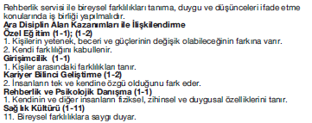
26-30 EYLÜL | 2 | 1 | 2.Duygu ve düşünceleri arasındaki ilişkiyi fark eder. | Duygularımla,  Düşüncelerimle Varım | Duygu Torbası |  | 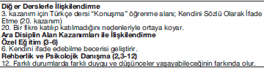
 |  | 1 | 3. Farklı durumlara ait duygu ve düşüncelerini ifade eder. | Duygularımı, Düşüncelerimi  Nasıl ifade Edebilirim? | Duygularım ve  Düşüncelerim | Neler Öğreniyorum?
 |  | 1 | 4. Başkalarının duygu ve düşüncelerini saygı ile karşılar. | Başkalarına Saygılıyım | Ne Kadar Saygılıyız? |  | 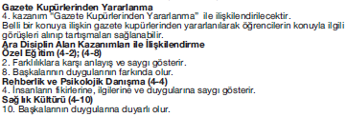
03-07 EKİM | 3 | 1
 |  | 1 | 5. Yaşamına ilişkin belli başlı olayları kronolojik sıraya koyar. | Yaşadıklarımı Sıralıyorum | Yaşamımdan Kesitler |  | 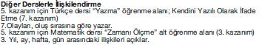
 |  | 1 | 6. Sahip olduğu resmî kimlik belgelerindeki bilgileri analiz ederek kişisel kimliğine ilişkin çıkarımlarda bulunur. | Ülkemin Vatandaşıyım | Ailemin Kronolojisi  Kimlik Belgemi  İnceliyorum  Onun Hikâyesi | Neler Öğrendim? | 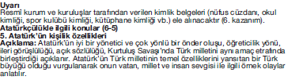

10-14 EKİM | 4 | 2 | 6. Sahip olduğu resmî kimlik belgelerindeki bilgileri analiz ederek kişisel kimliğine ilişkin çıkarımlarda bulunur. | Ülkemin Vatandaşıyım | Ailemin Kronolojisi  Kimlik Belgemi  İnceliyorum  Onun Hikâyesi | Neler Öğrendim?
 |  | 1 | Tüm kazanımlar | Kendimi Değerlendiriyorum | Ünite Değerlendirmesi

2.ÜNİTE
SÜRE: 15 DERS SAATİ ÖĞRENME ALANI: KÜLTÜR VE MİRAS ÜNİTE ADI: GEÇMİŞİMİ ÖĞRENİYORUM

Doğrudan verilecek beceri: Bilgiyi kullanılabilir biçimlerde planlama ve yazma.
Doğrudan verilecek değer: Türk büyüklerine saygı, aile birliğine önem verme ve vatanseverlik.
AY | HAFTA | SAAT | KAZANIM | KONU | ETKİNLİK | ÖLÇME VE DEĞERLENDİRME | AÇIKLAMALAR
17-21 EKİM | 5 | 3 | 1. Sözlü tarih yöntemi kullanarak ve nesnelere dayanarak aile tarihi oluşturur. | Ailemin Tarihini  Yazıyorum | Papatyada Bir Hikâye Var  Evimizdeki Miras | Neler Öğreneceğim? | 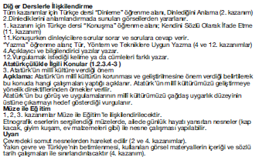
24-28 EKİM | 6 | 3 | 2. Aile ve çevresindeki milli kültürü yansıtan  ögeleri fark eder. | Kültürel Zenginliğimiz | Kültürümüzü Tanıyoruz  Millî Kültür Ögelerimiz
31 EKİM-04 KASIM | 7 | 1 | 3. Tarihte Türklerin yaygın olarak oynadığı oyunlardan günümüzde de devam edenlere örnek verir. | Hangi Oyunları Oynuyoruz? | Oyunlarımız  Oyunları Bulalım
 |  | 1 | 4. Kültür ögelerinin geçmişten bugüne değişerek taşındığına ilişkin yakın cevresin-den kanıtlar gösterir. | Kültür Elçisiyiz | Kültürümüzü Geleceğe  Taşıyoruz  Geçmişten Günümüze Evimiz | Neler Öğreniyorum?

AY | HAFTA | SAAT | KAZANIM | KONU | ETKİNLİK | ÖLÇME VE DEĞERLENDİRME | AÇIKLAMALAR
31 EKİM- 04 KASIM | 7 | 1 | 5.Yaşanmış olaylardan ve görsel materyaller-den yola çıkarak Millî Mücadele sürecinde yakın çevresini ve Türkiye'yi betimler.  6. Millî Mücadele'nin kazanılmasında ve  Cumhuriyetin ilanında Atatürk'ün rolünü fark eder. | Kurtuluştan Kuruluşa | Mustafa Kemal  Trablusgarp’ta  Çanakkale  Millî Mücadele Yıllarında  Çevremde Yaşananlar  Millî Mücadele’de Türk  Kadını  Millî Mücadele’de Mustafa Kemal’in Liderliği | Neler Öğrendim? | 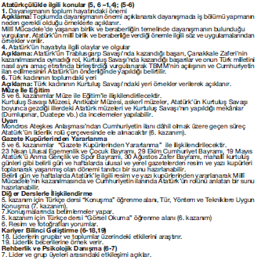
07-11 KASIM | 8 | 3
14-18 KASIM | 9 | 2
 |  | 1 | Tüm kazanımlar | Kendimi Değerlendiriyorum | Ünite Değerlendirmesi

3.ÜNİTE
SÜRE: 15 DERS SAATİ ÖĞRENME ALANI: İNSANLAR, YERLER VE ÇEVRELER ÜNİTE ADI: YAŞADIĞIMIZ YER

Doğrudan verilecek beceri: Mekanı algılama
Doğrudan verilecek değer: Doğa sevgisi
AY | HAFTA | SAAT | KAZANIM | KONU | ETKİNLİK | ÖLÇME VE DEĞERLENDİRME | AÇIKLAMALAR
21-25 KASIM | 10 | 3 | 1. Çeşitli yöntemlerle çevresindeki herhangi bir nesnenin kendisine göre bulunduğu yönü bulur. | İzci Kampındayız | Evden Okula  Yaşasın Pusula | Neler Öğreneceğim? | 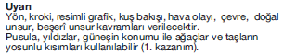
28 KASIM-02 ARALIK | 11 | 2 | 2. Çevresinde gördükle-rini şekil ve şemalarla anlatır.  3. Çizdiği şekil ve şemalarda kullandığı sembolleri açıklayan bir bölüm oluşturur.  4. Çevresindeki bir yerin krokisini çizer. | Krokinin Yaşamımızdaki Yeri | Kroki Çiziyorum |  | 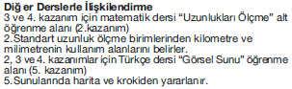
 |  | 1 | 5. Çevresinde meydana gelen hava olaylarını gözlemleyerek bulgularını resimli grafiklere aktarır. | Hava Nasıl Oralarda? | Hava Olayları ve Yaşam  Gözlem Yapıyorum |  | 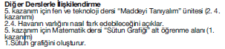
05-09 ARALIK | 12 | 1
 |  | 2 | 6. Çevresinde gördüğü doğal ve beşerî unsurları ayırt eder. | Çevremizde Gördüklerimiz | Doğal mı, Beşerî mi?  Doğa Sevgisi  Geleceğimiz Ne Olacak? | Neler Öğreniyorum? | 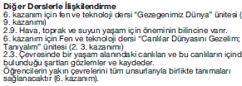

AY | HAFTA | SAAT | KAZANIM | KONU | ETKİNLİK | ÖLÇME VE DEĞERLENDİRME | AÇIKLAMALAR
12-16 ARALIK | 13 | 1 | 6. Çevresinde gördüğü doğal ve beşerî unsurları ayırt eder. | Çevremizde Gördüklerimiz | Doğal mı, Beşerî mi?  Doğa Sevgisi  Geleceğimiz Ne Olacak? | Neler Öğreniyorum?
 |  | 1 | 7. Efsane, destan, öykü, türkü ve şiirlerden yararlanarak yaşadığı yerin coğrafi özellikleri ile ilgili çıkarımlarda bulunur. | Efsane ve şiirlerde  Yaşayan Yerler | Coğrafi Özellikler |  | 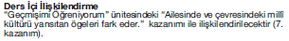
 |  | 1 | 8. Doğal afetler karşısında hazırlıklı olur. | Güvenli Yaşam | Aile Afet Planı  Deprem | Neler Öğrendim? | 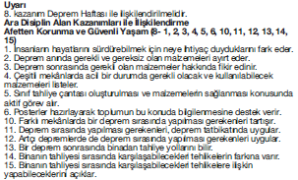
19-23 ARALIK | 14 | 2
 |  | 1 | Tüm kazanımlar | Kendimi Değerlendiriyorum | Ünite Değerlendirmesi

4.ÜNİTE
SÜRE: 15 DERS SAATİ ÖĞRENME ALANI: ÜRETİM, DAĞITIM VE TÜKETİM ÜNİTE ADI: ÜRETİMDEN TÜKETİME

Doğrudan verilecek beceri: Tablo, diyagram ve grafik okuma
Doğrudan verilecek değer: Temizlik, sağlıklı olmaya önem verme
AY | HAFTA | SAAT | KAZANIM | KONU | ETKİNLİK | ÖLÇME VE DEĞERLENDİRME | AÇIKLAMALAR
26-30 ARALIK | 15 | 2 | 1.İstek ve ihtiyaçlarını ayırt eder.  2.İhtiyaçlarından hareket ederek insanla-rın temel ihtiyaçları hakkında çıkarımlarda bulunur. | İhtiyaç mı, İstek mi? | İhtiyaç ve İsteklerim | Neler Öğreneceğim? | Girişimcilik (1-7)  7. Gereksinim ile istek arasındaki farkı açıklar.
 |  | 1 | 3.Mevcut kaynaklarla ihtiyaçlarını ilişkilendirir. | Kaynağım Ne? | Kaynaklarımız  Kendi Bütçemi  Hazırlıyorum |  | 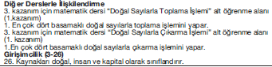
02-06 OCAK | 16 | 1
 |  | 2 | 4.Satın alacağı ürünleri belirlenen standartlara göre değerlendirir. | Alışverişteyim | Amblemler  Alışveriş Yapıyoruz |  | 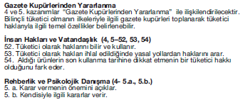
09-13 OCAK | 17 | 1
 |  | 2 | 5.Bilinçli bir tüketici olarak haklarını kullanır. | Bilinçli  Tüketici miyiz? | Pazara Gidelim  Afiş Hazırlıyorum  Bilinçli Tüketici | Neler Öğreniyorum?
16-20 OCAK | 18 | 1

AY | HAFTA | SAAT | KAZANIM | KONU | ETKİNLİK | ÖLÇME VE DEĞERLENDİRME | AÇIKLAMALAR
16-20 OCK | 18 | 2 | 6. Kullandığı bazı ürünlerin üretim, dağıtım ve tüketim ağını oluşturur. | Üretim, Dağıtım ve Tüketim Macerası | Tablo ve Grafik  Okuyorum  Üretim, Dağıtım ve  Tüketim |  | 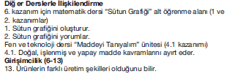
06-10 ŞUBAT | 19 | 1
 |  | 1 | 7. İhtiyaçlarla meslekleri ilişkilendirir. | Bizim İçin Çalışanlar | İhtiyaçlar ve Meslekler  Biz Kimiz? | Neler Öğrendim? | Rehberlik ve Psikolojik Danışma (7-10)  10. İnsanlarla meslekler arasındaki ilişkiyi kavrar.
 |  | 1 | Tüm kazanımlar | Kendimi Değerlendiriyorum | Ünite Değerlendirmesi

5.ÜNİTE
SÜRE: 12 DERS SAATİ ÖĞRENME ALANI: BİLİM, TEKNOLOJİ VE TOPLUM ÜNİTE ADI: İYİ Kİ VAR

Doğrudan verilecek beceri: Karşılaştırma yapmak
Doğrudan verilecek değer: Bilimsellik
AY | HAFTA | SAAT | KAZANIM | KONU | ETKİNLİK | ÖLÇME VE DEĞERLENDİRME | AÇIKLAMALAR
13-17 ŞUBAT | 20 | 2 | 1. Çevresindeki tekno-lojik ürünleri, kullanım alanlarına göre sınıf-landırır. | Hayatımızda Teknoloji | Sizce Hangisi İyi ki Var?  Görüşme Yapıyorum | Neler Öğreneceğim? | Atatürkçülükle İlgili Konular (1-7)  Öğretmen kılavuz kitabının 142. sayfasında açıklamaları verilmiştir.  Müze ile Eğitim  1, 2, 3 ve 4. kazanımlar Müze ile Eğitimle ilişkilendirilecektir.  Teknolojik ürünlerin sergilendiği kurum, kuruluşlarla kişilerin kurduğu özel müzelerde nesne çalışması yapılabilir.  Diğer Derslerle İlişkilendirme  1. kazanım için fen ve teknoloji dersi “Yaşamımızdaki Elektrik” ünitesi (1.1 kazanımı) 1.1 Elektrikle çalışan araçlara örnekler verir.
 |  | 1 | 2.İnsanlığın kullandığı belli başlı zaman ölçme araçlarını ve belirleme yöntemlerini tanır. | Zamanı Ölçüyoruz | Takvim Tasarlıyorum |  | 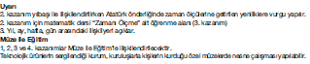

AY | HAFTA | SAAT | KAZANIM | KONU | ETKİNLİK | ÖLÇME VE DEĞERLENDİRME | AÇIKLAMALAR
20 - 24 ŞUBAT | 21 | 2 | 3. Kullandığı teknolojik ürünlerin zaman içindeki gelişimini kavrar. | Bir Zamanlar... | Telefon Makineleri |  | 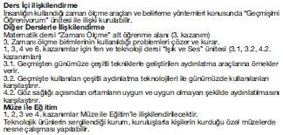
 |  | 1 | 4.Teknolojik ürünlerin hayatımızda ve çevremizde yaptığı değişiklikleri dikkate alarak geçmişle bugünü karşılaştırır. | Hayatımız Hızlanıyor | Öncesi ve Sonrası  Nasıl Değiştiler? | Neler Öğreniyorum? | 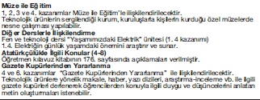
27 ŞUBAT- 03 MART | 22 | 1
 |  | 2 | 5. Çevresindeki ihtiyaçlardan yola çıkarak kendine özgü ürünler tasarlar. | Bizden Projeler | Bir Buluş Ama Nasıl?  Ürün Tasarlıyoruz |  | Ders içi ilişkilendirme  Üretimden Tüketime (ihtiyaçlarımız konusu ile ilişki kurulabilir.)
06 – 10 MART | 23 | 2 | 6. Teknolojik ürünleri kendisine, başkalarına ve doğaya zarar vermeden kullanır. | Nasıl Kullanmalıyız? | Teknolojik Ürünleri Doğru Kullanıyoruz | Neler Öğrendim? | 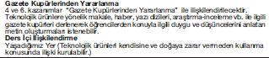
 |  | 1 | Tüm kazanımlar | Kendimi Değerlendiriyorum | Ünite Değerlendirmesi

6.ÜNİTE
SÜRE: 12 DERS SAATİ ÖĞRENME ALANI: GRUPLAR , KURUMLAR VR SOSYAL ÖRGÜTLER ÜNİTE ADI: HEP BİRLİKTE

Doğrudan verilecek beceri: Sebep-sonuç ilişkisini belirleme
Doğrudan verilecek değer: Yardımseverlik
AY | HAFTA | SAAT | KAZANIM | KONU | ETKİNLİK | ÖLÇME VE DEĞERLENDİRME | AÇIKLAMALAR
13-17 MART | 24 | 3 | 1.İnsanların belli bir amaç çerçevesinde oluşturdukları sosyal örgüt, resmî kurum ve grupları fark eder.  2. Ön bilgi ve yaşan-tısını kullanarak  çevresindeki belli başlı sosyal problemler ya da ihtiyaçlarla grup, kurum ve sosyal örgütleri ilişkilendirir. | Toplum Devlet El Ele | Ben Olsaydım  Ne Yapabiliriz?  Fotoğrafların Dilinden  Bir Dikili Ağacım Olsun  Türk Kızılayı Her Yerde  Fotoğraflardan Neler  Anlıyoruz? | Neler Öğreneceğim? | 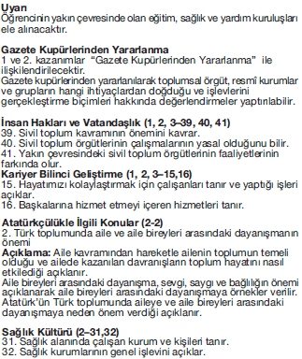
20 – 24 MART | 25 | 3 |  |  |  | “Afiş Hazırlıyorum” adlı  performans görevini veriniz.
27 – 31 MART | 26 | 1 |  |  |  | Neler Öğreniyorum?
 |  | 2 | 3.Kendisi ile çevresin-deki gruplar, kurumlar ve sosyal örgütler arasındaki etkileşime örnekler verir. | Etkin Yurttaşlık | Kermes Davetiyesi  Hazırlayalım

AY | HAFTA | SAAT | KAZANIM | KONU | ETKİNLİK | ÖLÇME VE DEĞERLENDİRME | AÇIKLAMALAR
03 – 07 NİSAN | 27 | 2 | 4. Okulunda ve yakın çevresinde katılacağı sosyal ve eğitsel etkinliklere karar verir.  5. Okul yaşamında gerekli gördüğü eğitsel sosyal etkinlikler önerir. | Sosyal Kulüpler | Üç Problem, Üç Çözüm  Kulübüm ve Ben | Neler Öğrendim?  “Afiş Hazırlıyorum” adlı performans görevini toplayınız. | Rehberlik ve Psikolojik Danışma (4-6)  6. Çevrede bulunan sportif ve kültürel etkinliklerden haberdar olur.
 |  | 1 | Tüm kazanımlar | Kendimi Değerlendiriyorum | Ünite Değerlendirmesi

7.ÜNİTE
SÜRE: 15 DERS SAATİ ÖĞRENME ALANI: GÜÇ, YÖNETİM VE TOPLUM ÜNİTE ADI: İNSANLAR VE YÖNETİM

Doğrudan verilecek beceri: Karar verme
Doğrudan verilecek değer: Bağımsızlık
AY | HAFTA | SAAT | KAZANIM | KONU | ETKİNLİK | ÖLÇME VE DEĞERLENDİRME | AÇIKLAMALAR
10 – 14 NİSAN | 28 | 3 | 1. Yaşadığı yerin yerel yönetim birimlerini tanır. | Yerel Yönetimler | İl Özel İdaresi  Karar Verdim Çünkü...  Muhtarımızı Tanıyalım | Neler Öğreneceğim? | Ders içi ilişkilendirme  “Hep Birlikte” (ihtiyaçlarla grup, kurum ve sosyal örgütler ilişkilendirilir.).
17 – 21 NİSAN | 29 | 3 | 2.Kamu hizmetlerinin yürütülmesinde yerel yönetimlerin rolünü açıklar.  3.Kamuoyunun yerel yönetimlere etkisine örnekler verir. | Belediyemiz | Belediye Başkanımızı  Tanıyoruz  Kamuoyu  Oyun Parkı istiyoruz | Neler Öğreniyorum? | İnsan Hakları ve Vatandaşlık (1, 2, 3 – 44); (4- 43,50,57)  44. Yerel yönetimlerin hangi birimlerden oluştuğunu bilir.  43. Ülkemizi yönetenlerin halkın oyu ile yönetime geldik-lerini bilir.  50. Seçilme hakkının önemini kavrar.  57. Seçme hakkının önemini bilir ve bu hakkını gerektiği yerde kullanır.

AY | HAFTA | SAAT | KAZANIM | KONU | ETKİNLİK | ÖLÇME VE DEĞERLENDİRME | AÇIKLAMALAR
24 – 28 NİSAN | 30 | 3 | 2.Kamu hizmetlerinin yürütülmesinde yerel yönetimlerin rolünü açıklar.  3.Kamuoyunun yerel yönetimlere etkisine örnekler verir. | Belediyemiz | Kamu Hizmetleri  Yerel Yönetimlerin  Özellikleri  Çocuk Meclisinde Olsam | Neler Öğreniyorum? | İnsan Hakları ve Vatandaşlık (1, 2, 3 – 44); (4- 43,50,57)  44. Yerel yönetimlerin hangi birimlerden oluştuğunu bilir.  43. Ülkemizi yönetenlerin halkın oyu ile yönetime geldik-lerini bilir.  50. Seçilme hakkının önemini kavrar.  57. Seçme hakkının önemini bilir ve bu hakkını gerektiği yerde kullanır.
- 05 MAYIS | 31 | 3 | 4. Büyük Millet Meclisinin açılışı ile ulusal egemenliği ilişkilendirir. | Ulusal  Egemenliğimizin  Simgesi | TBMM Açılıyor  Egemenlik Kayıtsız Şartsız Milletindir  Dünya Çocukları | Neler Öğrendim? | “Geçmişimi Öğreniyorum”  (Milli Mücadele’nin kazanılmasında ve Cumhuriyetin ilanında Atatürk’ün rolünü fark eder.)
08 – 12 MAYIS | 32 | 2
 |  | 1 | Tüm kazanımlar | Kendimi Değerlendiriyorum | Ünite Değerlendirmesi

8.ÜNİTE
SÜRE: 15 DERS SAATİ ÖĞRENME ALANI: KÜRESEL BAĞLANTILAR ÜNİTE ADI: UZAKTAKİ ARKADAŞARIM

Doğrudan verilecek beceri: Kütüphane ve referans kaynaklarını kullanma
Doğrudan verilecek değer: Misafirperverlik
AY | HAFTA | SAAT | KAZANIM | KONU | ETKİNLİK | ÖLÇME VE DEĞERLENDİRME | AÇIKLAMALAR
15-19 MAYIS | 33 | 2 | 1. Dünya üzerinde çeşitli ülkeler olduğunu fark eder. | Dünya Turu | Ülke Bulmaca  Kazak Dostlarımız | Neler Öğreneceğim | 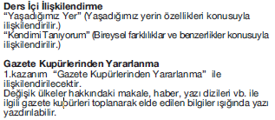

15-19 MAYIS | 33 | 1 | 2. Görsel materyal-lerden yararlanarak çeşitli toplumların günlük yaşamlarına ilişkin çıkarımlarda bulunur.  3. Kendisi ile başka bir toplumdaki yaşıtlarının günlük yaşamlarını karşılaştırır. | Gezelim, Görelim | Ülkeleri Araştırıyorum  Tayland  Günlük Yaşamımız  Yaşadığımız Evler  Haydi Sofraya  Hangi Ülke? | Neler Öğreniyorum? | 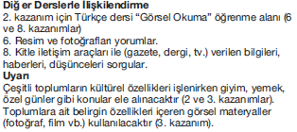
22 –26 MAYIS | 34 | 3
29 MYS- 02 HAZİRAN | 35 | 3
05 - 09 HAZİRAN | 36 | 2 | 4. Toplumlar arasında ortak kutlanan özel günlere örnekler verir. | Özel Günler | Kutlamalar | Neler Öğrendim? | Ders İçi İlişkilendirme  İnsanlar ve Yönetim (23 Nisan Ulusal Egemenlik ve Çocuk  Bayramı kutlamalarıyla ilişkilendirilir.)  Geçmişimi Öğreniyorum ( Kutlanan özel günler, gelenekler vb. kültürel özelliklerle ilişkilendirilir.)
 |  | 1 | Tüm kazanımlar | Kendimi Değerlendiriyorum | Ünite Değerlendirmesi

SİBEL TETİK  4/A Sınıf Öğretmeni | FERAMİZ BAYSAL  4/B Sınıf Öğretmeni | YAKUP ÇELİK  Okul Müdürü

